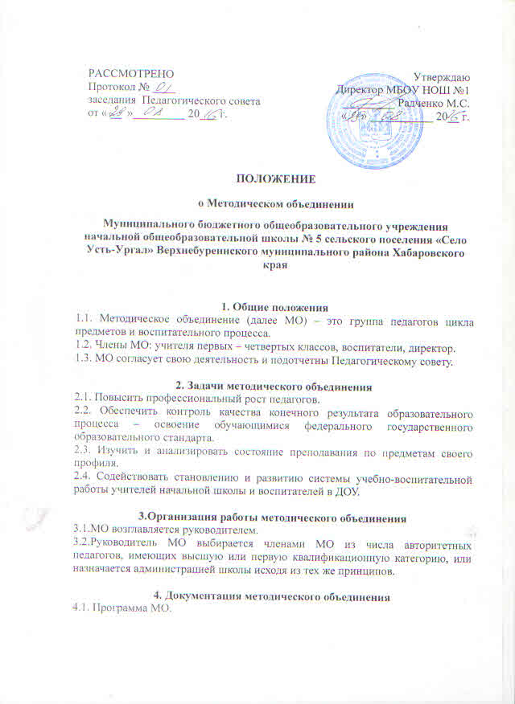4.2. Заседания МО протоколируются (указываются вопросы, обсуждаемые вопросы МО, фиксируются принимаемые решения, рекомендации).

5. Компетенция и ответственность
5.1. Обязанности:
5.1.1 Анализ деятельности каждого члена МО и предметного МО в целом.
5.1.2. Вычленение главных приоритетов и направлений работы МО.
5.1.3 Своевременное изучение нормативных документов.
5.1.4. Создание условий для профессионального роста каждого педагога МО.
5.2. Ответственность:
5.2.1. За объективность анализа деятельности педагогов
5.2.2. За своевременную и полную реализацию главных направлений работы МО.
5.2.3.За качественную и своевременную реализацию требований нормативных документов.
5.2.4. За качественную разработку и проведение каждого мероприятия по программе работы МО

